Términos de Servicio Acelerado

Gracias por solicitar un servicio acelerado. Ofrecemos dos niveles de servicio acelerado: 15-20 días laborables y 30-40 días laborables. El servicio acelerado está disponible a discreción de QCS según la capacidad operativa, incluyendo pero no limitándose a la disponibilidad de los inspectores, la carga de trabajo de revisión de certificaciones y las capacidades administrativas. Es necesario que trabajemos juntos para cumplir estos plazos. Una vez que un nuevo cliente solicita un servicio acelerado, nuestro Especialista en Atención al Cliente verificará con los equipos de QCS correspondientes si podemos atender la solicitud; el Especialista en Atención al Cliente se pondrá en contacto con el cliente con la aprobación o denegación del servicio acelerado.

QCS se compromete a cumplir todos los plazos acelerados según las responsabilidades establecidas en este documento. Con la aprobación de QCS para el servicio acelerado, aceptas responder con prontitud a todas las comunicaciones de QCS relacionadas con tu plan de sistema orgánico. Los retrasos debidos a solicitudes incompletas o incorrectas, o a la falta de respuesta a la comunicación de QCS, son responsabilidad del cliente que solicita el servicio acelerado.

El calendario de revisión e inspección de QCS para el servicio acelerado no incluye el tiempo que esperamos por respuestas de clientes o respuestas de otras partes, incluyendo, pero no limitándose a, organismos certificadores, fabricantes de insumos y/o proveedores.

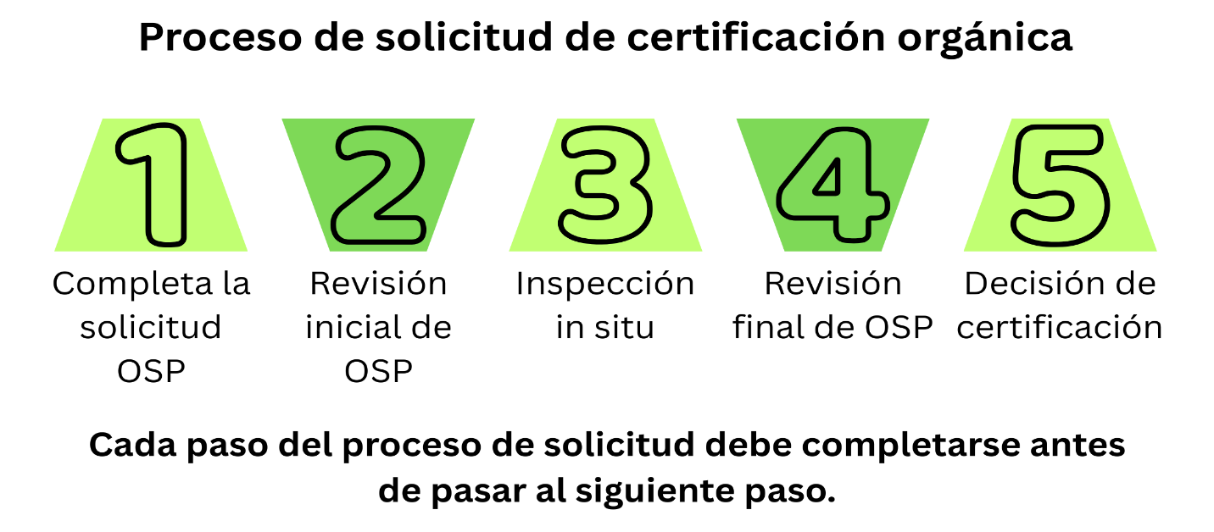
Tarifas por servicio acelerado: Existe una tasa adicional de certificación e inspección por servicio acelerado. Cuando envíes tu solicitud, por favor incluye tanto la tasa estándar de certificación como la tasa de certificación acelerada. No podemos tramitar solicitudes aceleradas hasta que se hayan recibido todas las tasas de certificación. Por favor, consulte nuestra tabla de tarifas para una explicación completa de nuestras tarifas, incluyendo los costes adicionales de la inspección. Todas las tasas por servicios acelerados no son reembolsables.

¿Qué queremos decir con día laborable? Los plazos para la finalización de servicios acelerados se basan en días laborables de la semana laboral típica de 5 días durante los cuales QCS puede completar los servicios, excluyendo festivos. Estos plazos no incluyen ningún día en que QCS esté esperando tu respuesta a la información solicitada ni acciones correctivas si se identifican incumplimientos.
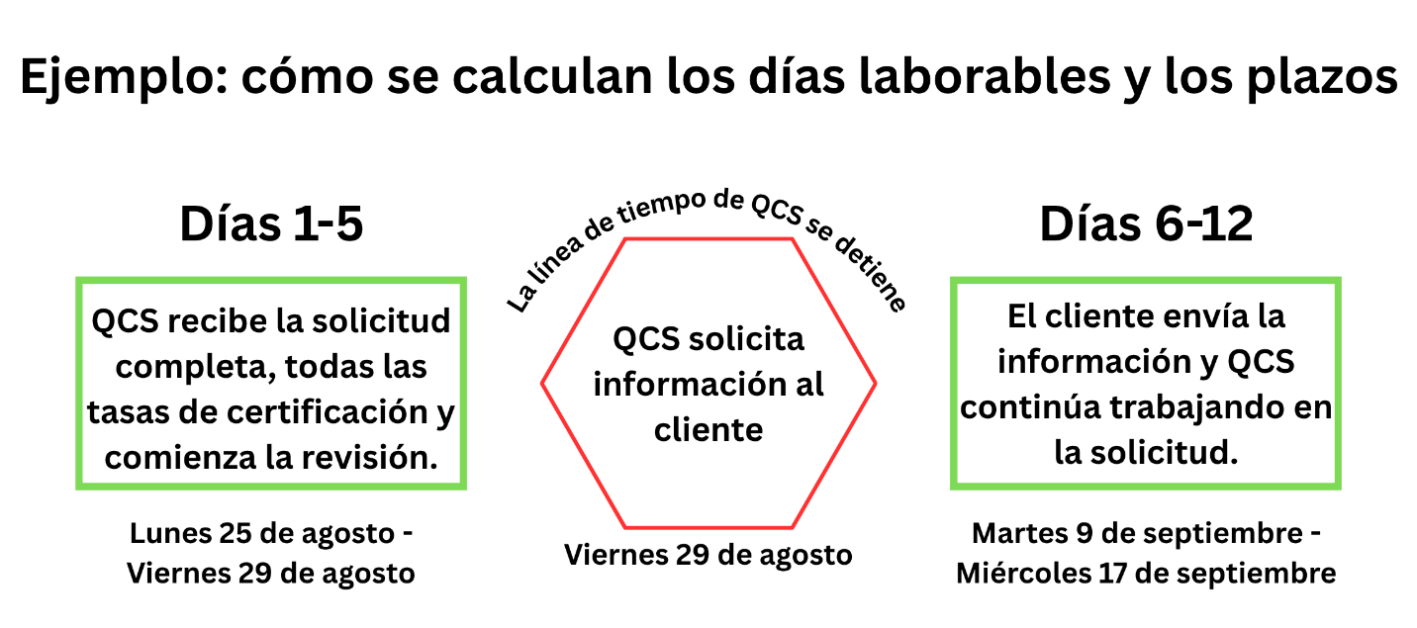

En el ejemplo anterior, comenzamos la revisión inicial de la solicitud el lunes 27 de agosto y enviamos una solicitud de información al cliente el viernes 29 de agosto. Nuestro cálculo del plazo acelerado se detiene al enviar la solicitud al cliente. No incluimos los 5 días laborables (excluyendo el lunes 1 de septiembre como festivo) en los que estábamos esperando una respuesta del cliente. Reiniciamos el cálculo del calendario una vez recibimos la información del cliente.

Procesamiento de la solicitud: Comenzamos a revisar su solicitud al recibir la solicitud completada del Plan del Sistema Orgánico y el pago de la tasa de certificación. Un revisor puede solicitar información adicional según sea necesario para verificar que el plan esté completo y cumpla con la normativa. Para ayudarnos a cumplir con el plazo que solicitaste:

- Antes de enviarla, asegúrate de que tu solicitud esté completa. Las solicitudes incompletas pueden causar retrasos significativos en las decisiones de revisión, inspección y certificación.
- Por favor, responda a las comunicaciones relacionadas con su solicitud de manera oportuna.
- Asegúrate de habernos añadido a la lista de remitentes seguros de tu correo; Nuestro equipo se pone en contacto principalmente por correo electrónico.

Programación de inspecciones: Un inspector QCS se pondrá en contacto contigo para programar tu inspección. Antes de su inspección, asegúrese de tener su OSP (Plan del Sistema Orgánico) completo y los registros que demuestren su implementación listos para que el inspector los revise. Puedes encontrar nuestra lista de comprobación "¿Estás listo para la inspección?" en este paquete. ¡Piensa con antelación en tu inspección al preparar tu solicitud para la entrega!

La disponibilidad del inspector para una inspección urgente puede ser muy limitada. Si no consigues que el calendario de la inspección funcione con el horario y la disponibilidad del inspector asignado, esto puede afectar al calendario acelerado y conllevar tarifas de inspección más altas. QCS es responsable de asegurar la disponibilidad de un inspector durante el plazo acelerado; Los clientes son responsables de estar disponibles para la inspección durante la disponibilidad del inspector. Por favor, consulte la sección siguiente sobre inspección acelerada reprogramada/cancelada.
Tasas por inspecciones aceleradas reprogramadas o canceladas: Cuando se trabaja con un plazo acelerado, QCS debe asegurar el tiempo de uno de nuestros inspectores cualificados con muy poca antelación. Deben reservar ventanas de tiempo suficientes para tu inspección, que pueden estar en pausa para otras tareas, y a menudo incurren en gastos adicionales al hacer los trámites necesarios con poca antelación. Gran parte del trabajo de planificación de la inspección, por necesidad, se realizará simultáneamente con la revisión inicial, que debe completarse antes de que pueda realizarse la inspección.

Para garantizar que los inspectores sean compensados por todos los gastos, ingresos perdidos y costes de oportunidad perdidos cuando ocurran retrasos o cancelaciones de inspecciones aceleradas, se cobrará un adicional de 600 $ + tasa de gastos por todas las inspecciones canceladas o retrasadas de solicitudes aceleradas, siempre que la situación cumpla con estas condiciones:

- Se han presentado tasas de solicitud y aceleración a QCS;
- QCS asigna un inspector;
- El inspector y el cliente han acordado una fecha de inspección y;
- La inspección se retrasa debido a:
  - una revisión inicial que se ha ampliado mediante solicitudes prolongadas de información necesaria para corregir la presentación de una solicitud incompleta;
  - retrasos en las respuestas de los clientes a solicitudes de información;
  - cancelación por disponibilidad de personal;
  - cierres imprevistos de plantas/granjas; y/o
  - otros retrasos atribuibles al cliente.

Revisión final: Tras la inspección, un revisor de certificación revisará el informe de inspección y cualquier actualización presentada con él; puede contactar para obtener información faltante o para abordar hallazgos antes de tomar una decisión de certificación.

Circunstancias atenuantes: En casos en los que se producen retrasos fuera de la responsabilidad del cliente o de QCS (por ejemplo, esperar información de proveedores, organismos certificadores y/o fabricantes de entradas), QCS no se hace responsable de los retrasos en las decisiones de certificación. Al asumir una solicitud acelerada, QCS hace un esfuerzo de buena fe por recopilar la información de cumplimiento necesaria de terceros dentro del plazo acelerado. Los clientes también deben participar en el proceso de obtención de información de terceros en lo que respecta a la verificación de cumplimiento de su solicitud.

QCS no garantiza una decisión positiva de certificación, y el cliente entiende que pagar por un servicio acelerado no garantiza la certificación. El solicitante es responsable del pago de todas las facturas y tasas asociadas al servicio acelerado, independientemente de la decisión de certificación.

Qué enviar: Completa el OSP con todos los anexos, formulario de honorarios y todas las tasas. Envía solicitudes a apply@qcsinfo.org y trabaja con nuestro equipo de Atención al Cliente para asegurarte de que se paguen las tarifas y se cumplan los plazos.

